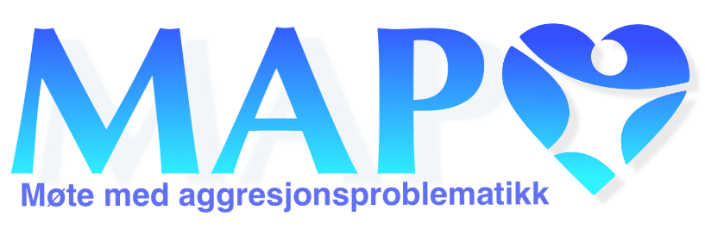

Visjonen til MAP
- Bidra til økt sikkerhet og trygghet for pasienter og personale
- Redusere forekomsten av aggressive og voldelige episoder

Overordnede målsetninger med MAP:
- Forebygge vold
- Ivareta gode relasjoner
- Redusere grad av utrygghet
- Unngå skade
- Redusere makt og tvang
- Læring

Innhold
MAP er en kurspakke som består av 10 kapitler:

Kap.1: Aggresjonsforståelse
Kap.2: Voldsrisikovurdering og håndtering
Kap.3: Voldsforebygging
Kap.4: Forebyggende kommunikasjon
Kap.5: De-eskalering
Kap.6: Selvregulering
Kap.7: Samhandling
Kap.8: Håndteringsstrategier i kritiske situasjoner
Kap.9: Fysiske teknikker
Kap.10: Etterarbeid

Grunnkurset består av samtlige 10 kapitler. Kapitlene kan også presenteres som enkeltstående moduler, og derav tilpasses ulike rammer og behov.

Oppbyggingen av MAP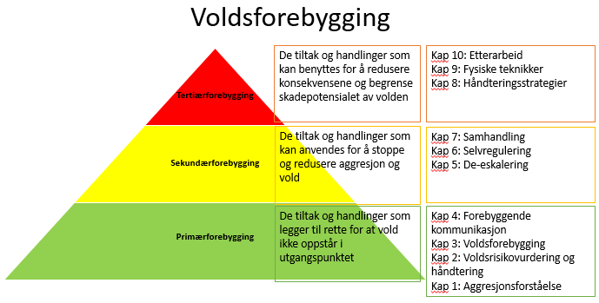

Hva er MAP?
MAP er et helhetlig opplæringsprogram i forståelse, forebygging, håndtering og oppfølging av aggresjon- og voldsproblematikk.

Aggressive og truende situasjoner kan oppstå ved avdelinger som tar i mot og behandler mennesker med ulike psykiske- og følelsesmessige vansker. Aggresjonen kan blant annet ha sammenheng med pasientens helsesituasjon, frykt, opplevelse av avmakt eller institusjonsmiljøet i seg selv. Det er viktig at personalet som jobber ved slike avdelinger kjenner til og forstår hva som kan ligge bak aggressiv atferd for å kunne møte personen på en konstruktiv og beroligende måte.

Situasjoner med aggresjon og vold som blir møtt uten systematikk og tilstrekkelig kompetanse kjennetegnes ofte av kaos, store mengder stress, uoversiktlighet og improvisasjon. Det kan da bli tilfeldig hvilke utfall og konsekvenser situasjonene kan få. Konsekvensene av slike situasjoner kan i verste fall bli svært alvorlige for alle involverte, og det er derfor viktig å møte slike situasjoner på en faglig, etisk, trygg, rolig og forsvarlig måte. En personalgruppe som mestrer stress, frykt og er bevisst makt/avmakt er bedre rustet til å formidle trygghet og sikkerhet i situasjonen, både til pasienten og ovenfor hverandre.

Makt og tvang som blir utført av personalet må stå i samsvar med hvor farlig en situasjon er. Dette fordrer evnen til å gjøre en akutt risikovurdering. Spesielt er dette vanskelig når personalet i slike situasjoner ofte har vansker med å regulere sitt eget stress og emosjonsnivå. Personalets stress og uro i slike situasjoner kan medføre mindre hensiktsmessige, forhastede og potensielt farlige handlingsalternativer.

MAP ønsker å være et program som kan gi personalet et helhetlig rammeverk for hvordan forstå, forebygge og møte aggressive situasjoner på en omsorgsfull, ivaretakende og samtidig trygg måte. MAP har et sterkt etisk fundament hvor holdninger som empati, likeverd og respekt er sentrale begreper i vår filosofi for effektiv voldsforebygging og -håndtering.

Aggressive situasjoner er ofte komplekse situasjoner som krever godt samspill blant personalgruppen for å bli håndtert så godt som mulig. Ett av hovedprinsippene til MAP er at personalet får en felles forståelsesmodell som igjen gir grobunn for felles holdninger og handlinger i møte med aggresjon og vold.

Forståelse
MAP har et stort fokus på å forstå aggresjonens opphav og dynamikk. Forståelse av aggresjon og vold som fenomen og mestringsstrategi kan gi et bedre utgangspunkt for empati og hensiktsmessige holdninger. Videre gir det retning for både effektiv aggresjonshåndtering og behandling. For å kunne hjelpe et annet menneske, må en først kunne forstå hvorfor han/hun reagerer som de gjør. Forståelse gir grunnlag for forebyggende arbeid, behandling og håndtering.

Forebygging
Den beste mestring av aggresjon og vold er å forebygge at den finner sted. MAP har primært fokus på forebygging i form av risikovurderinger, relasjonsbygging og miljøterapeutiske virkemidler. Programmet har videre et stort fokus på kommunikasjon, hvordan legge til rette for et aggresjonsforebyggende miljø og hvordan formidle grenser og avslag på en måte som gir minst mulig grad av krenkelse. Relasjoner og omsorg ansees som viktige ingredienser for effektiv voldsforebygging og god sikkerhet ved en avdeling.

Håndtering
I de tilfeller forebygging ikke har lyktes, vil de-eskalering være neste virkemiddel for å forsøke å roe situasjonen. De-eskalering innebærer kommunikasjon og handlinger for å oppnå demping og løsning av konflikten. Samhandling, selvregulering og kjennskap til minst mulig inngripende tiltak, eventuelt lempeligere midler, er også viktig kunnskap og ferdigheter på håndteringsnivå.

Noen ganger, uavhengig av innsats i de tidligere fasene, vil situasjoner kunne eskalere til fysiske konfliktsituasjoner. Det er da viktig at personalet har kompetanse på hvordan håndtere slike situasjoner på en verdig, respektfull, sikker og etisk gjennomtenkt måte. De fysiske teknikkene som læres bort i MAP-modellen er nøye utvalgt og har som målsetning å ha en høy grad av effektivitet og enkelhet, samtidig som de har lavest mulig grad av smerte-, krenkelses- og skadepotensiale ovenfor pasienten. Det understrekes at fokuset i MAP er å unngå å komme i situasjoner hvor det blir nødvendig å anvende denne type teknikker.

Oppfølging
Aggressive episoder kan føre til store konsekvenser både på individuelt og organisatorisk nivå. Både organisasjon, kollegaer og personen som ble utsatt for aggresjon vil ha ulike oppgaver og ansvar i forhold til oppfølging og ivaretakelse etter en aggressiv episode.
I etterkant er det sentralt å gjennomgå og evaluere episoden hvor hensikten er å komme frem til hva som eventuelt kan gjøres annerledes i fremtiden for å redusere eller forhindre sannsynligheten for gjentakelse. Læringsperspektivet vektlegges sterkt i MAP-modellen og inkluderer både pasient, personal og avdelingen.

Dette kjennetegner en avdeling som har MAP-fokus:
- Personalet jobber kontinuerlig med å utvikle gode relasjoner med pasientene, da dette gir verdi i form av sikkerhet og terapeutiske muligheter.
- Personalet er trygge på sin egen og sine kollegaers kompetanse i situasjoner med aggresjon og vold, og kan derav møte pasientene med denne tryggheten.
- Personalet håndterer konfliktsituasjoner på en måte som forebygger avmaktsfølelse og/eller krenkelse for pasienten.
- Personalet jobber systematisk og strukturert med voldsforebygging.
- Personalet har en felles forståelse for hvordan man håndterer konfliktsituasjoner ved avdelingen på en trygg og sikker måte, både for pasienten, omgivelsene og personalet.
- Avdelingen har et etisk og faglig begrunnet forhold til sine husordensregler og sikkerhetsinstrukser.
- Personalet er bevisst sin egen rolle i forhold til aggresjonsforebyggende og aggresjonsdempende atferd. Dette innebærer blant annet evnen til selvregulering slik at en unngår å møte situasjoner med unødig maktkamp og egne affekter.
- Ved aggressive situasjoner velger personalet tiltak og handlinger som står i proporsjon til situasjonens alvorlighet. Konflikter og pasienturo tilstrebes å løses på lavest mulig nivå og så tidlig som mulig.
- Personalet har en rolig, respektfull tilnærming ved grensesettingssituasjoner og fysiske konfliktsituasjoner.
- Personalet etterstreber å forstå hvilke årsaker og behov som kan ligge bak pasientens sinne, trusler og aggresjon.
- Avdelingen har et jevnt og regelmessig fokus på vedlikehold av denne kompetansen via undervisning, veiledning og/eller trening.
- Personalet har en forståelse av at denne kompetansen omhandler individuell, pasient og kollegial sikkerhet.
- Avdelingen har en læringskultur hvor det er et kontinuerlig, konstruktivt fokus på hvordan avdelingen, personalet og pasienten kan utvikle seg for å minimere forekomst av makt, tvang og aggressive episoder.
- Avdelingen har en systematisk oppfølging for ivaretakelse av ansatte som har vært utsatt for eller har opplevd en aggressiv hendelse.
- Personalet har ettersamtaler med pasienter i etterkant av aggressive episoder og situasjoner hvor det har blitt benyttet tvangsmiddel.
- Personalet har støtte fra ledelsen på å innarbeide MAP-kunnskap og kultur på avdelingen.

